Resolución del Pleno del Instituto de Transparencia, Acceso a la Información Pública y Protección de Datos Personales del Estado de México y Municipios, con domicilio en Metepec, Estado de México, de fecha cinco de octubre del dos mil veintidós.
Visto el expediente relativo al recurso de revisión 06899/INFOEM/IP/RR/2022, interpuesto por la C. XXXXXX XXXXX XXXXX, la cual en lo sucesivo se le denominara la parte RECURRENTE, en contra de la respuesta a su solicitud de información con número de folio 00630/TOLUCA/IP/2022, por parte del Ayuntamiento de Toluca, en lo sucesivo el SUJETO OBLIGADO; se procede a dictar la presente resolución, con base en los siguientes:
- A N T E C E D E N T E S
1. Solicitud de acceso a la información. Con fecha siete de marzo del dos mil veintidós, la parte RECURRENTE formuló solicitud de acceso a información pública al SUJETO OBLIGADO a través del Sistema de Acceso a la Información Mexiquense, en adelante SAIMEX, requiriéndole lo siguiente:
“Ante el anuncio del cambio de semáforo a verde, solicito que medidas implementara el Ayuntamiento de Toluca, en relación a los horarios y número de personal que asistirá a las oficinas, como se hará el control de entrada y de salida de todas las personas que laboran actualmente. Cuantas personas han salido contagiadas de Covid o alguna de sus variantes desde enero a marzo 2022. Cuantas personas ya tienen completo su esquema de vacunación y cuantas no se han vacunado Hacen pruebas de COVID al personal y mas de aquellos que tienen atención al público Cuantas personas se han ido de incapacidad y numero de días, de enero a febrero 2022. Listado del personal adscrito por Unidad Administrativativa, de todas las areas incluyendo regidurias y sindicaturas. Listado de personas Comisionadas ; nombre, salario y lugar de adscripción, de las personas comisionadas, de todas las Unidades Administrativas incluyendo regidurias y sindicaturas. Ojala contesten lo que se les pregunta, ya que en todas las respuestas la Unidad de Transparencia no entrega lo solicitado y pide que se cobre por una inforrmacion que se debe entregar de manera gratuita. Es demasiada opaca esta administración. Requiero todas las actas en versión pública y con los consentimientos de las Comisiones, Comite, etc.de enero a febrero 2022.” (Sic)
Modalidad elegida para la entrega de la información: a través del SAIMEX.
2. Incompetencia parcial. En fecha diez de marzo de dos mil veintidós, el SUJETO OBLIGADO, envía acuerdo de incompetencia parcial, esencialmente en los siguientes términos: que de acuerdo a la competencia del Sujeto Obligado así como del marco jurídico contenido en el Bando Municipal de Toluca 2022, y del Código Reglamentario Municipal de Toluca, que en atención a: “… cuántas personas ya tienen completo su esquema de vacunación y cuantas no se han vacunado…” (sic) no corresponde a este Ayuntamiento de Toluca, Estado de México, la solicitud de mérito, por lo que le sugerimos dirigirla a la Secretaría de Salud del Gobierno de México.
3. Solicitud de Aclaración. En fecha catorce de marzo de dos mil veintidós, el SUJETO OBLIGADO requirió a la RECURRENTE aclarara la solicitud de información, de conformidad con lo siguiente:
“Con fundamento en el articulo 159 de la Ley de Transparencia y Acceso a la Información Pública del Estado de México y Municipios, se le requiere para que dentro del plazo de diez días hábiles realice lo siguiente:
Se adjunta Acuerdo de Aclaración, de conformidad con el artículo 159 de la Ley en la materia.
En caso de que no se desahogue el requerimiento señalado dentro del plazo citado se tendrá por no presentada la solicitud de información, quedando a salvo sus derechos para volver a presentar la solicitud, lo anterior con fundamento en el artículo 159 de la Ley invocada.
ATENTAMENTE
Lic. Norma Sofía Pérez Martínez” (Sic)
El Sujeto Obligado adjuntó el documento, Acuerdo de Aclaración_00630_2022.pdf, acuerdo de aclaración total de fecha catorce de marzo de dos mil veintidós, mediante el cual solicita aclaración en el siguiente sentido:
“… Por lo anterior y con la finalidad de entregar la información referido en su petición, solicito usted de la forma más atenta, tenga bien informar a la que suscribe en específico a que se tipo de consentimiento se refiere o que comisiones, comité en específico requiere; lo anterior, para que este Sujeto Obligado pueda realizar la búsqueda exhaustiva de la información que solicita y así estar en aptitud de responder de forma verás y eficiente su solicitud. “ (Sic)
4. Atención a la Aclaración. El veinticuatro de marzo de dos mil veintidós, la parte RECURRENTE aclara la solicitud de información, de la siguiente forma:
“Requiero todos los consentimientos que por ley deban de tener. "(Sic)
5. Prórroga. En fecha veintiuno de abril de dos mil veintidós, el SUJETO OBLIGADO notificó al particular una prórroga para atender su solicitud de información, medularmente en los siguientes términos:
“En cumplimiento al artículo163 segundo párrafo de la Ley de Transparencia y Acceso a la Información Pública del Estado de México y Municipios, se solicita la prórroga de ampliación de plazo, para emitir respuesta a la solicitud de información de referencia, derivado de que se están recabando las respectivas firmas del acta del Comité de Planeación para el Desarrollo Municipal de Toluca, por lo que en aras de garantizar el derecho de acceso a la información del particular, mediante el Acta de la Ducentésima Vigésima Tercera Sesión Extraordinaria 2022, se acordó por todos los integrantes del Comité, la autorización de prorroga, hasta por 7 días hábiles más. Sin más por el momento le envió un cordial saludo.
Lic. Norma Sofía Pérez Martínez
Responsable de la Unidad de Transparencia” (Sic)
Y adjunta el documento que contiene el Acta de la Ducentésima Vigésima Tercera Sesión Extraordinaria 2022, del Comité de Transparencia del Municipio de Toluca, administración 2022 – 2024, por la que se autoriza la prórroga a la solicitud de información 00630/TOLUCA/IP/2022.
6. Respuesta. Con fecha dos de mayo del dos mil veintidós el SUJETO OBLIGADO envió su respuesta a la solicitud de acceso a la información a través del SAIMEX, la cual versa como sigue:
“En respuesta a la solicitud recibida, nos permitimos hacer de su conocimiento que con fundamento en el artículo 53, Fracciones: II, V y VI de la Ley de Transparencia y Acceso a la Información Pública del Estado de México y Municipios, le contestamos que:
En atención a la solicitud de información número 00630/TOLUCA/IP/2022, me permito adjuntar al presente la respuesta correspondiente. Sin más por el momento, le envío un cordial saludo
ATENTAMENTE
Lic. Norma Sofía Pérez Martínez” (Sic)

Y adjunta nueve documentos, que se describen a continuación:

- Anexo de saimex 00630.pdf , Acta de la primera sesión ordinaria del Comité Interno de Mejora Regulatoria de la Dirección General de Gobierno, de fecha once de marzo de 2022 donde se aprueba el Programa Anual de Mejora Regulatoria 2022, listas de asistencia de la sesión, y adjunta tres formatos 1 DPTS, descripción del programa por trámite y/o servicio.
- ANEXOS 00630.pdf , Acta de Instalación del Comité Interno de Mejora Regulatoria, de fecha veinticinco de febrero de 2022 de la Dirección General del Instituto Municipal de Cultura Física y Deporte de Toluca, asi como el Acta de la primera sesión ordinaria del nueve de marzo de 2022. En el que se aprueba el programa anual de mejora regulatoria 2022.
- comisiones.pdf , tabla sin fecha de la Dirección de Recursos Humanos de la Dirección General de Administración, en la que se muestra el nombre del personal, la Dirección General de la que depende, el área de apoyo, oficio inicio y fecha de término de la comisión.
- SAIMEX 0630 (LISTADO DE PERSONAL ADSCRITO POR UNIDAD ADMINISTRATIVA).pdf, tabla del personal adscrito a cada unidad y dirección administrativa y número de servidores públicos con que cuenta.
- CIR 030_ covid.pdf, Circular número CIR/20601000/030/2022, de fecha 17 de marzo de 2022, suscrito y signado por la Directora General de Administración, mediante la cual informa a los titulares de las unidades administrativas que a partir de la fecha en el Estado de México, pasará a la etapa de riesgo bajo, semáforo verde, por lo que todas las actividades podrán operar forma y horario normal y sin limitación de aforo, así también, emite una serie de recomendaciones para el personal adscrito.
- ACTAS COMISONES.zip, que contiene quince actas de instalación, de las siguientes Comisiones:
- Comisión de Servicios Públicos
- Comiisión de Prevención y Atención de Conflictos Laborales
- Comisión de Asuntos Indígenas
- Comisión de Desarrollo Económico
- Comisión de Desarrollo Social
- Comisión de Infraestructura e Inversión Pública
- Comisión de Medio Ambiente
- Comisión de Movilidad
- Comisión de Protección e Inclusión a Personas con Discapacidad.
- Comisión de Reglamentación Municipal.
- Comisión de Salud Pública y Población.
- Comisión de Turismo.
- Comisón de Prevención Social de la Violencia y Delincuencia.
- Comsión de Desarrollo Agropecuario y Forestal.
- Comisión de Transparencia, Acceso a la Información y Protección de Datos.
- ACTA 1 S.E. COPLADEMUN 2022-2024-VP.pdf , acta de la primera sesión extraordinaria del Comité de Planeación para el Desarrollo Municipal de Toluca 2022-2024 de fecha quince de marzo de 2022.
- ACTA S.I. COPLADEMUN 2022-2024 VP.pdf , acta de la sesión de instalación del Comité de Planeación para el Desarrollo Municipal de Toluca 2022-2024 de fecha dieciséis de febrero de 2022.
- 630.pdf, oficio de fecha dos de mayo de 2022, suscrito y signado por la Titular de la Unidad de Transparencia, queda respuesta a la solicitud de información, en el siguiente sentido:
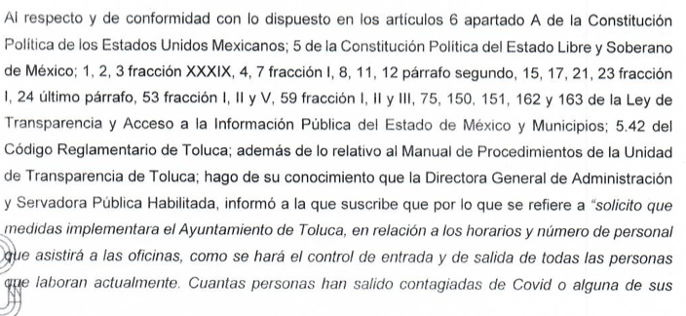
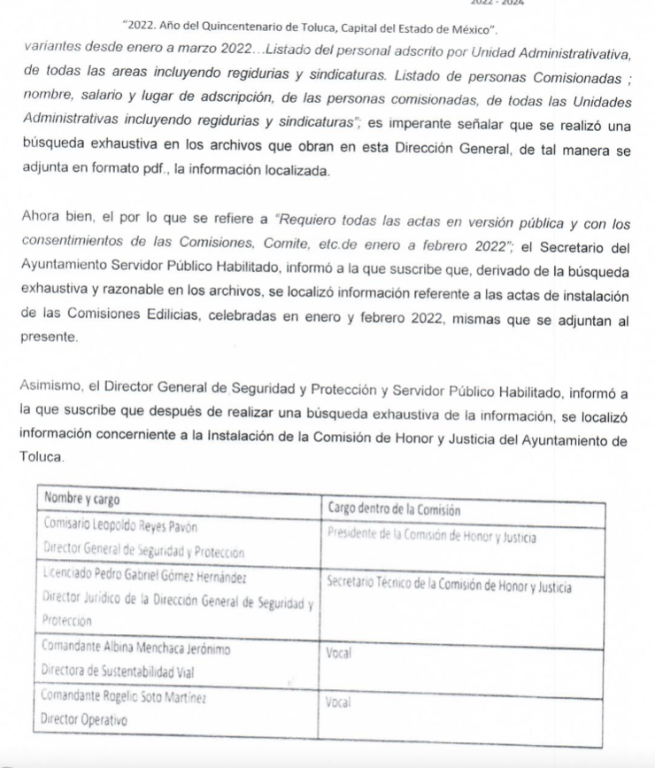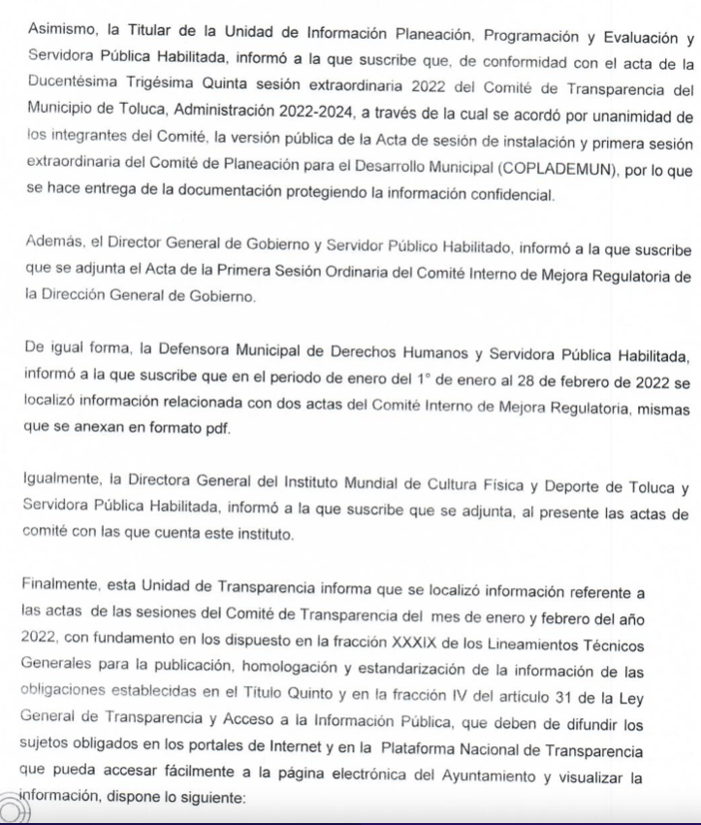

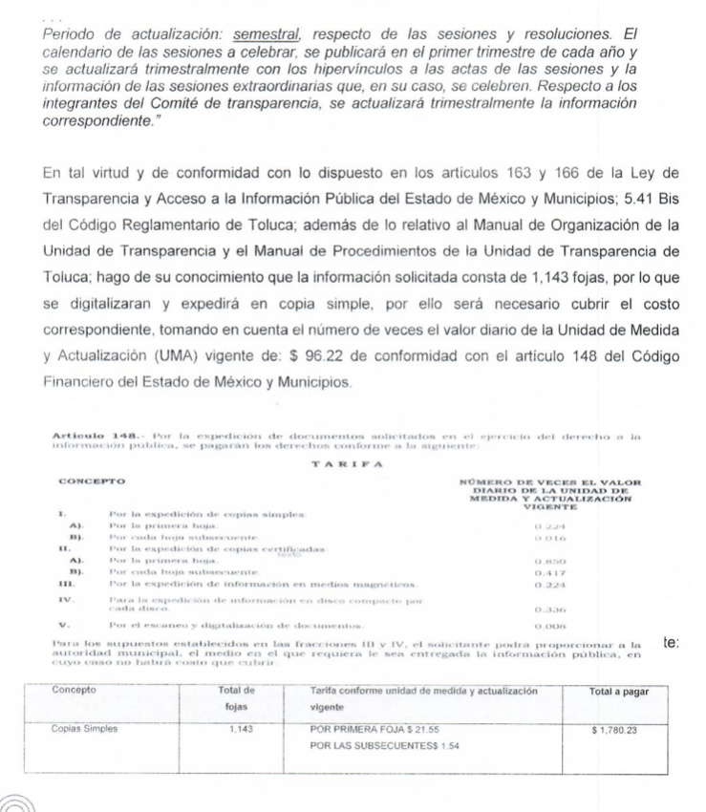

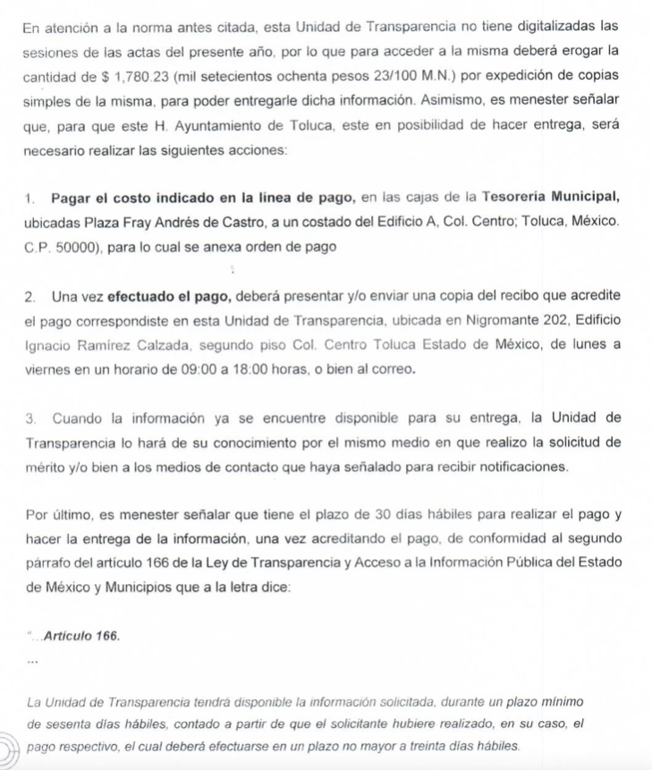

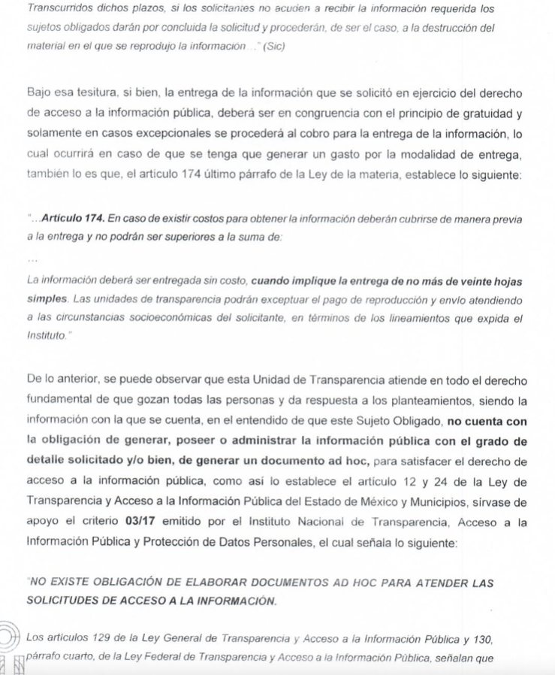

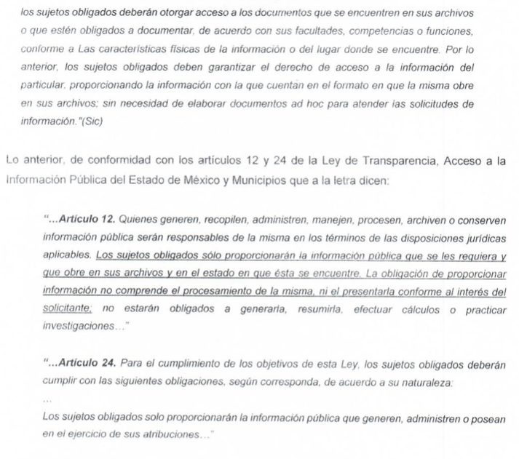

7. Interposición del recurso de revisión. Inconforme con la respuesta del SUJETO OBLIGADO la parte RECURRENTE interpuso recurso de revisión a través del SAIMEX el tres de mayo dos mil veintidós, a través del cual expresó lo siguiente:

a) Acto impugnado.
“La respuesta.” (Sic)

b) Motivos de inconformidad.
“No me entregaron todo lo que solicite” (Sic)

8. Turno. De conformidad con el artículo 185, fracción I de la Ley de Transparencia y Acceso a la Información Pública del Estado de México y Municipios, el recurso de revisión número 06899/INFOEM/IP/RR/2022, se turnó por el sistema electrónico del Instituto de Transparencia, Acceso a la Información Pública y Protección de Datos Personales del Estado de México y Municipios, a la Comisionada Guadalupe Ramírez Peña, para su análisis, estudio, elaboración del proyecto y presentación ante el Pleno de este Instituto.

9. Admisión del recurso de revisión: En fecha nueve de mayo de dos mil veintidós, la Comisionada ponente, admitió a trámite el recurso de revisión que ahora se resuelve, dando un plazo máximo de siete días hábiles para que las partes manifestaran lo que a su derecho resultara conveniente, ofrecieran pruebas, formularan alegatos y el SUJETO OBLIGADO presentara su informe justificado.

10. Manifestaciones: De las constancias que integran el expediente en que se actúa se advierte el SUJETO OBLIGADO presentó el Informe Justificado en fecha dieciocho de mayo de dos mil veintidós, adjuntando el documento RR 6899.pdf, mediante el cual ratifica todas y cada una de las partes entregadas en respuesta a la solicitud de información, toda vez que considera que es la información que obre en los archivos y con la que se cuenta, de acuerdo a lo manifestado por los servidores públicos habilitados competentes, cumpliendo con el principio de legalidad y el derecho de acceso al información pública.
Documento que fue puesto en la vista de la parte RECURRENTE, el quince de junio de dos mil veintidós, por su parte la RECURRENTE fue omisa al emitir manifestaciones.
11. Ampliación del plazo. En fecha once de agosto del año dos mil veintidós, con fundamento en el artículo 181, párrafo tercero de la Ley de Transparencia y Acceso a la Información Pública del Estado de México y Municipios, se acordó la ampliación del plazo para su resolución.

Este organismo garante no pasa por alto justificar, que el plazo para emitir la resolución en el presente asunto encuentra justificación en el alto número de recursos de revisión recibidos dentro del primer semestre del año dos mil veintidós, que, en comparación con los recibidos el año pasado dentro del mismo periodo, se ha incrementado aproximadamente un 400%, circunstancia atípica que ha rebasado las capacidades técnicas y humanas del personal encargado de la proyección de las resoluciones a dichos medios de impugnación.

Por ello, es menester precisar que si bien se ha excedido el plazo para resolver el presente medio de impugnación, de conformidad con la ley de la materia, el plazo para emitir la resolución se encuentra justificado en los elementos para medir la razonabilidad de asuntos conforme a los parámetros establecidos por diversos órganos jurisdiccionales federales, aplicables también en procedimientos análogos, como el que nos ocupa.

Así, en términos de lo que establecen los artículos 8.1 y 25 de la Convención Americana sobre Derechos Humanos, los recursos deben ser sencillos y resolverse en el menor tiempo posible, tomando en consideración la dilación total del procedimiento; esto es, en un plazo razonable.

En ese sentido, el legislador fijó los términos procesales en las leyes, de manera general, sin que pudiera prever la variada gama de casos que son resueltos por los órganos jurisdiccionales o cuasi jurisdiccionales, tanto por la complejidad de los hechos, como por el número de casos que conocen.

Por ello, excepcionalmente, si un asunto es resuelto con posterioridad a los plazos señalados por la norma debe analizarse la razonabilidad del tiempo necesario para su resolución atentos a los siguientes criterios:

- Complejidad del Asunto: La complejidad de la prueba, la pluralidad de sujetos procesales, el tiempo transcurrido, las características y contexto del recurso.

- Actividad Procesal del interesado. Acciones u omisiones del interesado.

- Conducta de la Autoridad: Las Acciones u omisiones realizadas en el procedimiento. Así como si la autoridad actuó con la debida diligencia.

d) La afectación generada en la situación jurídica de la persona involucrada en el proceso: Violación a sus derechos humanos.

De modo que, cuando se trate de un asunto excepcional, por alguna o todas las características mencionadas; o bien, cuando el ingreso de asuntos al órgano jurisdiccional o cuasi jurisdiccional respectivo supere notoriamente al que podría considerarse normal, debe concluirse que es una excluyente de responsabilidad en relación con la actuación del funcionario, como ha acontecido en el caso que nos ocupa.

Argumento que encuentra sustento en la jurisprudencia P./J. 32/92 emitida por el Pleno de la Suprema Corte de Justicia de la Nación de rubro “TÉRMINOS PROCESALES. PARA DETERMINAR SI UN FUNCIONARIO JUDICIAL ACTUÓ INDEBIDAMENTE POR NO RESPETARLOS SE DEBE ATENDER AL PRESUPUESTO QUE CONSIDERÓ EL LEGISLADOR AL FIJARLOS Y LAS CARACTERÍSTICAS DEL CASO.”, visible en la Gaceta del Seminario Judicial de la Federación con el registro digital 205635.

Razones por las cuales cabe concluir que, la resolución al recurso de revisión se solventa hasta esta fecha, debido a que existe una excesiva carga de trabajo en desproporción a la capacidad de los recursos materiales y humanos con que cuenta este Instituto para atender la enorme demanda de usuarios que acuden para que se les garantice su Derecho de acceso a la información Pública y Protección de Datos Personales, aunado a la complejidad de los hechos a los que se refieren, así como al volumen del expediente, la extensión de los escritos y pruebas aportadas y desahogadas por las partes; lo que impide la tramitación de los recursos dentro de los términos legales previamente establecidos por la Ley, por tratarse de causas de fuerza mayor.

Al respecto, también son de considerar los criterios sostenidos por el Cuarto Tribunal Colegiado en Materia Administrativa del Primer Circuito, cuyos rubros y datos de identificación son los siguientes:

“PLAZO RAZONABLE PARA RESOLVER. DIMENSIÓN Y EFECTOS DE ESTE CONCEPTO CUANDO SE ADUCE EXCESIVA CARGA DE TRABAJO.” consultable en el Seminario Judicial de la Federación y su gaceta, con el registro digital 2002351.

“PLAZO RAZONABLE PARA RESOLVER. CONCEPTO Y ELEMENTOS QUE LO INTEGRAN A LA LUZ DEL DERECHO INTERNACIONAL DE LOS DERECHOS HUMANOS.”, visible en el Seminario Judicial de la Federación y su gaceta, con el registro digital 2002350.

Por ello, este organismo garante comprometido con la tutela de los derechos humanos confiados, señala que este exceso del plazo legal para resolver el presente asunto, resulta de carácter excepcional.

12. Alcance a Informe Justificado. En fecha veintidós de septiembre de dos mil veintidós, el SUJETO OBLIGADO envía cinco archivos, con los contenidos siguientes:
- PERSONAS DE INCAPACIDAD Y NUMERO DE DIAS.pdf, que contiene documento sin fecha dela la Dirección de Recursos Humanos, donde muestra el número de personar de incapacidad de enero y febrero de dos mil veintidós.
- REPORTE COVID MARZO 2022.pdf, documento sin fecha, de la Dirección de Recursos Humanos que muestra el número de casos positivos y sospechosos, asi como de fallecidos al 25 de marzo de dos mil veintidós.
- SAIMEX 0630 (LISTADO DE PERSONAL ADSCRITO POR UNIDAD ADMINISTRATIVA) con nombres.pdf, documento sin fecha, de setenta y tres fojas que contiene el listado de personal del Sujeto Obligado.
- Alcance RR6899.pdf Alcance, oficio número 2010A4000/UT/RR/00588/20222 de fecha veintidós de septiembre de dos mil veintidós, suscrito y signado por la Titular de la Unidad de Transparencia, por medio del cual informa sobre documentación que agrega al alcance.
- comisiones con salario.pdf documento sin fecha, de la Dirección de Recursos Humanos que muestra el nombre del servidor público, área de apoyo, fecha de inicio y término de la comisión y salario.

Documentos que fueron puestos a la vista de la parte RECURRENTE el veintitrés de septiembre de dos mil veintidós, sin advertir alguna manifestación de la misma.

13. Desistimiento del Recurso de Revisión. En fecha veintiséis de septiembre de dos mil veintidós, la parte RECURRENTE se desistió vía el SAIMEX del presente medio de impugnación, como se muestra enseguida:
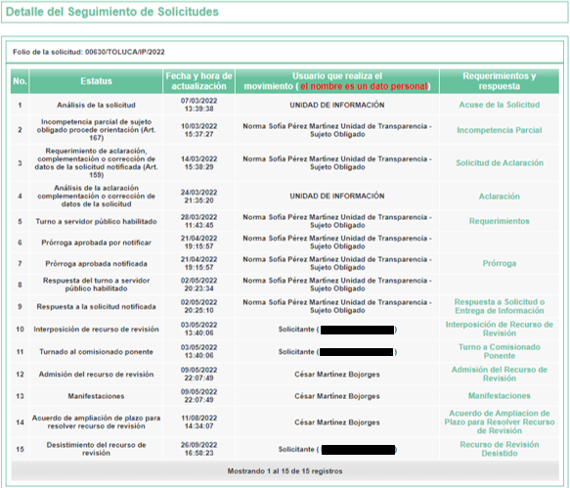

14. Cierre de instrucción. En fecha veintinueve de septiembre del año dos mil veintidós, la Comisionada ponente determinó el cierre de instrucción en términos de la fracción VI del artículo 185 de la Ley de Transparencia y Acceso a la Información Pública del Estado de México y Municipios.
En razón de que fue debidamente sustanciado el expediente electrónico y no existe diligencia pendiente de desahogo, se emite la Resolución que conforme a Derecho proceda, de acuerdo con los siguientes:
- C O N S I D E R A N D O
Primero. Competencia. El Instituto de Transparencia, Acceso a la Información Pública y Protección de Datos Personales del Estado de México y Municipios, es competente para conocer y resolver el presente recurso de revisión interpuesto por la parte RECURRENTE, conforme a lo dispuesto en los artículos 6, apartado A de la Constitución Política de los Estados Unidos Mexicanos; 5, párrafos trigésimo, trigésimo primero y trigésimo segundo, fracciones IV y V de la Constitución Política del Estado Libre y Soberano de México; 1, 2, fracción II; 13, 29, 36, fracciones I y II; 176, 178, 179, 181 párrafo tercero y 185 de la Ley Transparencia y Acceso a la Información Pública del Estado de México y Municipios; 9, fracciones I y XXIV y 11 del Reglamento Interior del Instituto de Transparencia, Acceso a la Información Pública y Protección de Datos Personales del Estado de México y Municipios.
Segundo. Oportunidad y Procedibilidad del Recurso de Revisión. Previo al estudio del fondo del asunto, se procede a analizar los requisitos de oportunidad y procedibilidad que debe reunir el recurso de revisión interpuesto, previstos en los artículos 178 y 180 de la Ley de Transparencia y Acceso a la Información Pública del Estado de México y Municipios.
El recurso de revisión fue interpuesto dentro del plazo de quince días hábiles, previsto en el artículo 178 de la Ley de Transparencia y Acceso a la Información Pública del Estado de México y Municipios, ya que el SUJETO OBLIGADO proporcionó su respuesta a la solicitud de información el dos de mayo del dos mil veintidós, y la parte RECURRENTE presentó su recurso de revisión el tres de mayo del mismo año, esto es al día hábil siguiente de aquel en que tuvo conocimiento de la respuesta, evidenciándose que la interposición del recurso se encuentra dentro de los márgenes temporales previstos en el citado precepto legal.
Al mismo tiempo, tras la revisión del formato de interposición del recurso, se concluye en la acreditación plena de todos y cada uno de los elementos formales exigidos por el artículo 180 de la Ley de Transparencia y Acceso a la Información Pública del Estado de México y Municipios, toda vez que fue ingresado a través del SAIMEX.
Asimismo, resulta procedente la interposición del recurso de revisión al rubro anotado, toda vez que se actualiza las hipótesis previstas en el artículo 179, fracciones V y VIII de la ley de la materia, que a la letra dice:
“Artículo 179. El recurso de revisión es un medio de protección que la Ley otorga a los particulares, para hacer valer su derecho de acceso a la información pública, y procederá en contra de las siguientes causas:
…
V. La entrega de información incompleta;
…
VIII. La notificación, entrega o puesta a disposición de información en una modalidad o formato distinto al solicitado;” (Sic)
Tercero. Tercero. Análisis de la causal de sobreseimiento. Por otra parte, el artículo 192 de la Ley de Transparencia y Acceso a la Información Pública del Estado de México y Municipios, señala que el Recurso de Revisión será sobreseído en todo o en parte, cuando, una vez admitido, se actualice alguno de los siguientes supuestos:
- El Recurrente se desista expresamente;
- El Recurrente fallezca o, tratándose de personas morales se disuelva;
- El Sujeto Obligado modifique la respuesta o la revoque, de tal manera que el recurso de revisión quede sin materia;
- Admitido el recurso de revisión, aparezca alguna causal de improcedencia; y,
- Cuando por cualquier motivo quede sin materia el recurso de revisión.

En ese sentido, es susceptible de análisis la actualización del supuesto jurídico previsto en la fracción I, del artículo 192, de la Ley en cita, mismo que dispone que el Recurso de Revisión será sobreseído cuando el Recurrente se desista expresamente.

Ello, toda vez que la parte RECURRENTE en fecha veintiséis de septiembre de dos mil veintidós, a través del Sistema de Acceso a la Información Mexiquense (SAIMEX), se desistió expresamente del presente Recurso de Revisión.

En atención a las constancias que integran el expediente del Sistema de Acceso a la Información Mexiquense (SAIMEX) y que se insertan, se aprecia que la RECURRENTE se desistió del Recurso de Revisión motivo del presente fallo, asimismo, sin expresar motivo o razón para su desistimiento.

En consecuencia, se estima que se actualiza el supuesto previsto en el artículo 192, fracción I, de la Ley de Transparencia y Acceso a la Información Pública del Estado de México y Municipios.

En ese tenor, resulta aplicable la Jurisprudencia número 1a./J. 65/2005, Semanario Judicial de la Federación y su Gaceta, Novena Época, Tomo XXII, julio de dos mil cinco, página ciento sesenta y uno, que establece lo siguiente:

“DESISTIMIENTO DE LA INSTANCIA. SURTE EFECTOS DESDE EL MOMENTO EN QUE SE PRESENTA EL ESCRITO CORRESPONDIENTE.
Los órganos jurisdiccionales tienen conocimiento de las pretensiones de las partes sólo a partir de que la promoción respectiva es presentada y, en tal virtud, en ese momento surge la obligación de atender la petición correspondiente. Por ello, puede considerarse que las promociones de las partes surten efecto desde el momento en que se presentan y no hasta que son acordadas por el tribunal o hasta que se notifique a la contraparte el acuerdo respectivo. De esta manera, cuando se presenta el escrito de desistimiento de la instancia, se hace saber al juzgador la intención del actor de destruir los efectos jurídicos generados con la demanda, y como el efecto que produce el desistimiento es que las cosas vuelvan al estado que tenían antes de su presentación, desde ese momento desaparece cualquier efecto jurídico que pudiera haberse generado con la demanda, esto es, todos los derechos y las obligaciones derivados de la manifestación de la voluntad de demandar se destruyen, como si nunca se hubiera presentado la demanda ni hubiera existido el juicio; ello con independencia de que exija la ratificación de la mencionada promoción y ésta se haga con posterioridad, ya que en estos casos, por igualdad de razón, los efectos del desistimiento se retrotraen a la fecha de presentación del escrito ante la autoridad jurisdiccional.”

Conforme a lo citado, se puede colegir que cuando la parte Recurrente presente un escrito de desistimiento, le hace saber a este Instituto la intención de destruir los efectos jurídicos generados con los Recursos de Revisión, situación que genera el efecto de que las cosas vuelvan al estado que tenía la solicitud de información antes de la presentación del medio de impugnación y por lo cual, desaparece cualquier efecto jurídico que pudiera haberse generado con el Medio de Impugnación, esto es, todos los derechos y obligaciones de las partes.

En ese sentido, toda vez que este Instituto constató que la parte RECURRENTE se desistió por la vía idónea para realizar dicha acción, a saber, por el Sistema de Acceso a la Información Mexiquense (SAIMEX), resulta procedente SOBRESEER el Recurso de Revisión con número 06899/INFOEM/IP/RR/2029 al actualizarse el supuesto previsto en el artículo 192, fracción I, de la Ley de Transparencia y Acceso a la Información Pública del Estado de México y Municipios, en relación con el 186, fracción I de ese ordenamiento legal.
Así, con fundamento en lo prescrito en los artículos 5 párrafos trigésimo, trigésimo primero y trigésimo segundo fracciones IV y V de la Constitución Política del Estado Libre y Soberano de México; 2, fracción II; 29, 36 fracciones I y II; 176, 178, 181, 185 de la Ley de Transparencia y Acceso a la Información Pública del Estado de México y Municipios, este Pleno:
RESUELVE
Primero. Se SOBRESEE el recurso de revisión número 06899/INFOEM/IP/RR/2022, al actualizarse la fracción I del artículo 192 de la Ley de Transparencia y Acceso a la Información Pública del Estado de México y Municipios, por haberse desistido la parte RECURRENTE, en términos del Considerando Tercero de la presente resolución.
Segundo. Notifíquese al Titular de la Unidad de Transparencia, vía Sistema de Acceso a la Información Mexiquense (SAIMEX), para su conocimiento.
Tercero. Notifíquese vía Sistema de Acceso a la Información Mexiquense (SAIMEX), la presente resolución a la parte RECURRENTE, así como, que de conformidad con lo establecido en el artículo 196 de la Ley de Transparencia y Acceso a la Información Pública del Estado de México y Municipios, podrá impugnarla vía Juicio de Amparo en los términos de las leyes aplicables.
ASÍ LO RESUELVE, POR UNANIMIDAD DE VOTOS, EL PLENO DEL INSTITUTO DE TRANSPARENCIA, ACCESO A LA INFORMACIÓN PÚBLICA Y PROTECCIÓN DE DATOS PERSONALES DEL ESTADO DE MÉXICO Y MUNICIPIOS, CONFORMADO POR LOS COMISIONADOS JOSÉ MARTÍNEZ VILCHIS, MARÍA DEL ROSARIO MEJÍA AYALA, SHARON CRISTINA MORALES MARTÍNEZ, LUIS GUSTAVO PARRA NORIEGA Y GUADALUPE RAMÍREZ PEÑA; EN LA TRIGÉSIMA SEXTA SESIÓN ORDINARIA CELEBRADA EL CINCO DE OCTUBRE DEL DOS MIL VEINTIDÓS, ANTE EL SECRETARIO TÉCNICO DEL PLENO ALEXIS TAPIA RAMÍREZ.

